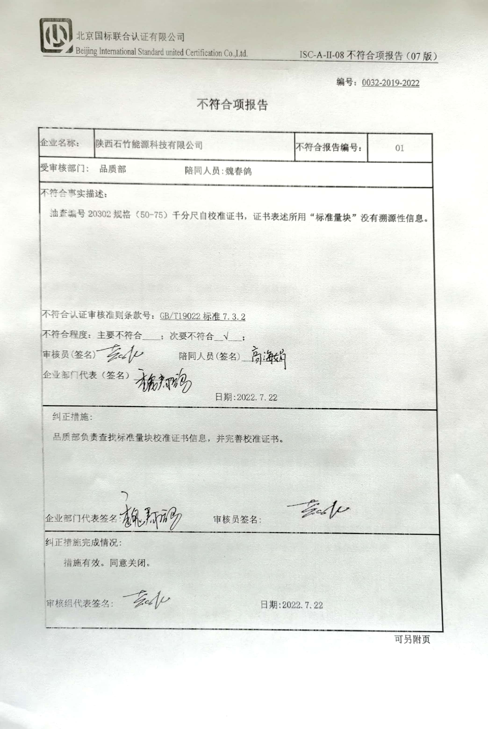编号：0032-2019-2022

**不符合项报告**

|  |  |  |  |
| --- | --- | --- | --- |
| 企业名称： | 陕西石竹能源科技有限公司 | 不符合报告编号： | 01 |
| 受审核部门: 品质部 陪同人员:魏春鸽 | | | |
| 不符合事实描述：  抽查编号20302规格（50-75）千分尺自校准证书，证书表述所用“标准量块”没有溯源性信息。  不符合认证审核准则条款号：GB/T19022标准7.3.2  c0183d15897d8cab28562708f8ddd10不符合程度：主要不符合____；次要不符合__√___；  审核员(签名)___________ 陪同人员(签名)_________  企业部门代表（签名）_________  日期:2022.7.22 | | | |
| 纠正措施:  品质部负责查找标准量块校准证书信息，并完善校准证书。  c0183d15897d8cab28562708f8ddd10  企业部门代表签名: 审核员签名: | | | |
| 纠正措施完成情况:  措施有效。同意关闭。  c0183d15897d8cab28562708f8ddd10  审核组代表签名: 日期:2022.7.22 | | | |

可另附页